Onze mentaal veerkrachtige kinderen

Definitie mentale weerbaarheid
Mentale veerkracht bij jeugd is fitheid van geest, lekker in je vel zitten en voor jezelf op kunnen komen met respect voor je eigen en andermans emoties.

Toelichting:
Fitheid van geest betekent dat een kind om kan gaan met tegenslag, stress, uitdagingen en onzekerheden. Kinderen zijn mentaal, sociaal en lichamelijk gezond en laten zich niet zomaar uit het veld slaan. Ze vertrouwen op het eigen kennen en kunnen. Het kind weet een balans te vinden tussen het bewaken en verleggen van eigen grenzen en gevoelens en het respecteren van andermans grenzen en gevoelens. In dit verband beperken we ons tot kinderen in de leeftijd van 0-12 jaar.

Toelichting per doelgroep:
Kinderen
Je voelt je in alle situaties (thuis, op school, met je vrienden, tijdens het sporten en in je vrije tijd) op je gemak en weet hoe je moet reageren op vragen, conflicten, gevoelens van je zelf en anderen. Je laat je hoofd niet hangen als er iets tegen zit, maar zoekt naar oplossingen voor de situatie.
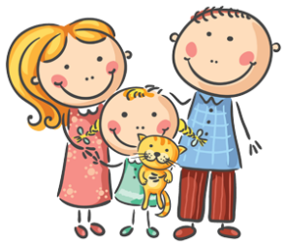
Ouders
Onze kinderen kunnen omgaan met de uitdagingen, stress en druk die ze tegenkomen, thuis, op school en in de vrije tijd. Ze groeien op tot evenwichtige volwassenen die goed om kunnen gaan met de eigen en andermans gevoelens en grenzen. Onze kinderen proberen hun problemen zoveel mogelijk zelf op te lossen; dit kan ook door hulp te vragen.

Professionals
Kinderen groeien op tot evenwichtige volwassenen die in alle situaties geleerd hebben om te gaan met tegenslagen, stress en druk. Ze zijn mentaal, sociaal en lichamelijk gezond en hebben zelfvertrouwen. Ze kunnen de eigen en andermans grenzen en gevoelens bewaken en respecteren. En ontwikkelen een steeds beter probleemoplossend vermogen.

